Рабочий лист
(для дистанционного обучения)
Информация о музее магистрального транспорта газа: https://moskva-tr.gazprom.ru/about/museum/
Ссылка на виртуальный тур: https://moskva-tr.gazprom.ru/about/museum/virtualnyj-tur/

Материал для обучающихся (в папке «Текстовые материалы для обучающихся» в описании урока)

ля выполнения заданий по разделу «Семейный бюджет» вам понадобится стоимость некоторых ресурсов.

Вид энергоресурса | Единица измерения | Цена (руб.)
Топочный мазут | 1 тонна | 11200
Каменный уголь | 1 тонна | 11500
Сухие дрова (валом) | 1 м³ | 1800
Природный газ | 1000 м³ | 5700

Задание 1
Ознакомьтесь с материалами инсталляции «Почувствуйте тепло» (расположены в коллекции элементов https://museumday.mosmetod.ru/site/show-lessons?id=17), выполните задание.
Семья Кукушкиных состоит из четырех человек: мама (34 года), папа (38 лет), двое детей – сын (15 лет) и дочь (8 лет). Семья купила загородный дом площадью 150 м². Перед семьей встал вопрос, какое отопление использовать в доме и что для этого понадобится.
Рассчитайте расходы семьи за один год при условии, что отопление используется 250 дней 24 часа в сутки:
1-й вариант – отопление каменным углем _______________________________
2-й вариант – отопление сухими дровами _______________________________
3-й вариант – отопление газом ________________________________________
Задание 2
Вычислите расходы семьи, если на покупку продуктов она тратит 15600 рублей в месяц, а на оплату коммунальных услуг планирует расходовать на 7000 рублей меньше.
– Сколько денег семья тратит на оплату коммунальных услуг? _____________
– При каком варианте отопления у семьи будет получаться экономия денежных средств? ___________________________________________________________
– Какую сумму составит экономия денежных средств за один год? __________
Задание 3
Используя данные из задания 2, рассчитайте, за какой период времени семья Кукушкиных из сэкономленных средств сможет купить сыну велосипед стоимостью 15000 рублей, а дочке куклу стоимостью 3000 рублей.
Велосипед_________________________________________________________
Кукла_____________________________________________________________
Задание 4

Перейдите по ссылке, зашифрованной в QR-коде, и изучите материалы статьи 4 главы I Федерального закона от 17 августа 1995 г. № 147-ФЗ «О естественных монополиях»
(с изменениями и дополнениями).

Назовите монополиста в газовой промышленности. _________________________________________________

Задание 5
С помощью смартфона считайте QR-код и изучите инфографику, расположенную по ссылке.
Ответьте на вопросы:
1) Сколько российских рублей в начале 2017 года стоил кубический метр газа в странах, стоимость газа в которых в 2018 году снизилась более чем на 10%?
__________________________________________________________________
2) «Повышение акцизов на природный газ сделало эту страну одним из лидеров ЕС по части роста цен в энергетике в 2018 году. Однако стоимость газа в стране по-прежнему ниже средних по Европе показателей. При этом средняя заработная плата гражданина этой страны на конец 2017 года составила более тысячи долларов».
О какой стране идет речь в отрывке из статьи?
__________________________________________________________________
3) С чем может быть связано понижение цен на газ в некоторых странах на фоне роста его потребления?
______________________________________________________________________________________________________________________________________________________________________________________________________
______________________________________________________________________________________________________________________________________________________________________________________________________
Задание 6
Перед вами макет компрессорной станции «Волоколамская» –газораспределительная станция с возможностью автономного электропитания. Укажите, за счет чего это происходит. Для ответа используйте второе фото.
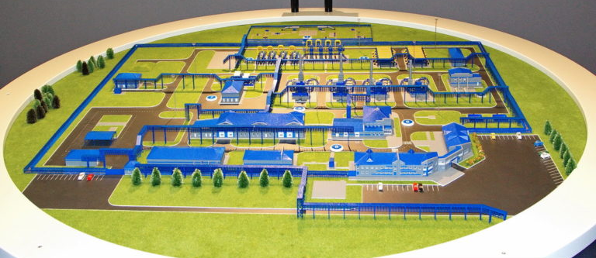
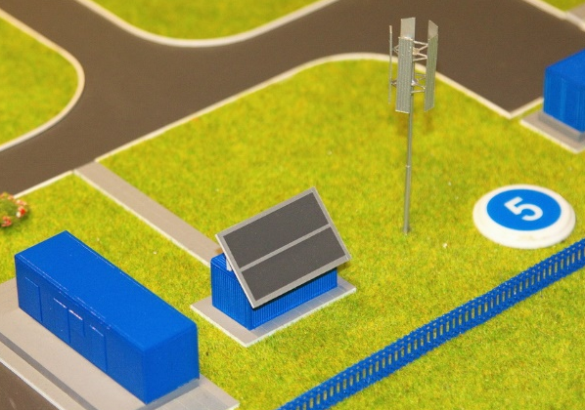
Задание 7
В основе государственного управления топливно-энергетическим комплексом России лежит программно-целевой метод. С государственной программой «Развитие энергетики» вы можете ознакомиться, перейдя по ссылке, зашифрованной в QR-коде. Также рассмотрите инсталляцию «Дерево корпоративных ценностей» (фотографии находятся в коллекции элементов https://clck.ru/apoeF). Выберите из представленных три элемента корпоративной культуры, которые, на ваш взгляд, больше других коррелируют с целями и задачами подпрограммы развития газовой отрасли. Ответ обоснуйте.
Элементы корпоративной культуры | Цели и задачи подпрограммы развития газовой отрасли

Итоговое задание
Используя материалы заданий 1–3, составьте рекомендации по отоплению загородного дома общей площадью 70 кв. м.
____________________________________________________________________________________________________________________________________
Дополнительное задание
Используя дополнительные источники, ответьте на следующие вопросы:
1) Почему конечной точкой всех газопроводов была Москва?
______________________________________________________________________________________________________________________________________________________________________________________________________
2) С какой государственной политикой Н. Хрущева была связана газификация юга России в период 1956–1965 гг.?
____________________________________________________________________________________________________________________________________________________________________________________________________________
3) Почему во время правления Л. Брежнева многие газопроводы были продублированы?
____________________________________________________________________________________________________________________________________________________________________________________________________________
4) Как вы думаете, почему в период 1976–1985 гг. продолжалась усиленная газификация именно европейской части России?
____________________________________________________________________________________________________________________________________________________________________________________________________________
5) С чем связано замедление прокладки газопроводов в период 1986–1995 гг.?
____________________________________________________________________________________________________________________________________________________________________________________________________________

